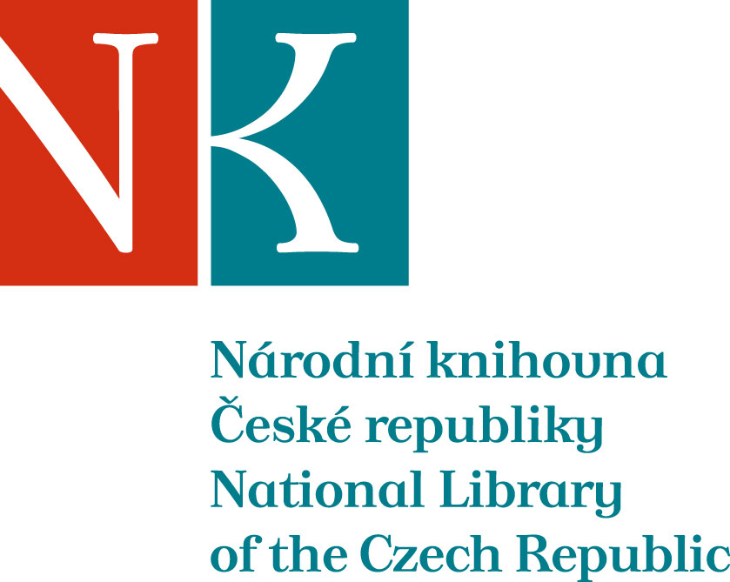

Zpráva ze zahraniční služební cesty

Jméno a příjmení účastníka cesty | Mgr. Tereza Paličková
Pracoviště – dle organizační struktury | 1.5.1 HHF/ORST
Pracoviště – zařazení | ORST
Důvod cesty | Účast na CERL Seminar a Annual General Meeting and Committee Meetings
Místo – město | Oslo
Místo – země | Norsko
Datum (od-do) | 27.10.-30.10. 2014
Podrobný časový harmonogram | 27.10. odlet z letiště Praha - Ruzyně na letiště Oslo Gardermoen  - přesun vlakem do Osla, ubytování  28.10. CERL Seminar, The Apllication of text encoding facilities to digital version od European early books  29.10. CERL Annual General Meeting  30.10. odlet z letiště Oslo Gardermoen na letiště Praha - Ruzyně
Spolucestující z NK
Finanční zajištění
Cíle cesty | Účast na CERL Seminar a Annual General Meeting and Committee Meetings
Plnění cílů cesty (konkrétně) | CERL Seminar, The Apllication of text encoding facilities to digital version od European early books  - bližší seznámení s projektem tvorby databáze proveniencí v rámci CERL Thesauru a možností případné spolupráce  CERL Annual General Meeting  - reflexe spolupráce s HPB (Heritage of the Printed Book Database)
Program a další podrobnější informace | ---
Přivezené materiály | ---
Datum předložení zprávy | 7.11.2014
Podpis předkladatele zprávy | Tereza Paličková
Podpis nadřízeného | 7.11.2014
Vloženo na Intranet
Přijato v mezinárodním oddělení

